

**PROYECTO DE ASISTENCIA TÉCNICA**

Desarrollo de una estrategia preventiva global de control de patógenos basada en fortalecer el sistema inmune innato y la respuesta al estrés

**EQUIPO DE INVESTIGACIÓN**

* **Laboratorio de Genética e Inmunología:**

Dr. Luis Mercado Vivanco; Inmunologo y Profesor Titular

* **Laboratorio de Genetica y Genómica aplicada**

Dr. Jose Gallardo; Genetista y Profesor adjunto

Dra. Débora Torrealba; Biólogo e Investigador Postdoctoral

Paula Valenzuela; Biotecnóloga y estudiante Doctorado: Responsable de Muestreos de campo**.**

* **Departamento de Estadística, Facultad de matemáticas, Pontificia Universidad Católica de Chile**

Dr. Jonathan Acosta; Matemático

**OBJETIVO**

**Objetivo general:** Desarrollar una estrategia preventiva global de control de patógenos basada en fortalecer el sistema inmune innato y la respuesta al estrés en salmón del Atlántico.

**Objetivo específico:** Caracterizar la respuesta inmune innata y la tolerancia al estrés en condiciones de campo.

**DISEÑO EXPERIMENTAL**

La evaluación de la inmunidad y estrés se realizará en peces de los grupos PGR (Resistentes) y PRD (Producción) como se describe en la figura 1. Empezando por la etapa de vacunación en abril 2021 y finalizando en la etapa cosecha aproximadamente en junio 2022. Los muestreos iniciarán en el mes de Abril justo antes de la vacunación. En cada muestreo se colectarán muestras de órganos de 15 peces del grupo PGR y de 15 peces del grupo PRD. Este muestreo se repetirá a los días 7, 14 y 21 post-vacunación. Para que el experimento genere resultados válidos es necesario que cada grupo esté representado en al menos 3 estanques y 2 jaulas diferentes según corresponda a la fase de agua dulce o agua de mar. De cada estanque se colectarán 5 peces y de cada jaula entre 7 y 8 peces. Los muestreos de esmoltificación se realizarán entre los meses de Julio y Agosto para ambos grupos (PGR y PRD). La toma de muestra será en los 7 días previos al traslado y 0, 7 y 15 días posteriores al traslado al mar. Los muestreos de estrés agudo y crónico están supeditados a la ocurrencia del evento estresor por lo que solo se colocan como referencia los meses de octubre y diciembre. Estrés agudo corresponde al que ocurre por ataque de lobo o tratamiento veterinario contra caligus, mientras que estrés crónico corresponde al brote infeccioso por SRS, la base de oxígeno o el Bloom de algas.

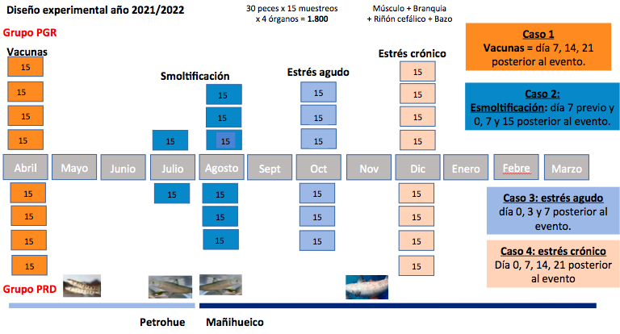

Figura 1. Esquema del diseño experimental y plan de muestreos.

**PROTOCOLO PARA COLECCIÓN DE MUESTRAS**

Muestras: Animales por muestreo:

* Músculo - 15 del grupo PGR
* Branquia - 15 de grupo PRD
* Bazo
* Riñón cefálico
* Sangre (optativo)
* Plasma (optativo)

1. Preparar tubos eppendorf de 2 mL con 500-800 µL de RNA later. Dependiendo de la disponibilidad de RNAlater, lo que se debe asegurar es que cubra completamente la muestra.
2. Seleccionar los peces a muestrear y aislarlos.
3. Sacrificar a los peces muestreados con una sobredosis de benzocaína (dilución 20 mL en 100 mL de agua).

Sangre y Suero:

1. Extraer sangre desde la vena caudal utilizando una jeringa según su tamaño. Para peces menores de 50 gramos utilizar una jeringa de 1 mL y aguja de 25 g. Para peces superiores a 50 gramos usar una jeringa de 3 mL y aguja de 21 g. La sangre se recolecta en tubos de 2 mL.
   1. Obtención de suero: Incubar la sangre a temperatura ambiente por 30 minutos y luego centrifugar a 3.000 g por 10 minutos. Recuperar el suero y almacenar a -20°C (Idealmente -80°C).

La extracción de sangre y obtención de suero, es optativa. Pero idealmente se puede tomar en un tercio de los animales.

Bazo y Músculo:

1. Realizar una incisión en zona ventral a lo largo de la región troncal. El corte sólo debe ser lo suficientemente profundo para abrir el músculo, pero no tocar los órganos internos.
2. Tomar el bazo con una pinza y con la ayuda de un bisturí extraerlo. Depositarlo en una superfice (podría ser vidrio, previamente limpio con etanol 70%). Cortar cubitos de tamaño mínimo 0,5-0,7 cm x 0,5-0,7 cm* app (como una lenteja), depositarlo en RNA later y almacenar**. Al menos se debe guardar 3 muestras del órgano x individuo y por tubo.

Branquia:

1. A continuación, proceder a retirar un arco branquial con la ayuda de una tijera quirúrgica. Tomar una muestra de aproximadamente 1 cm x 1 cm*, no es necesario quitar el cartílago. Preferir arcos branquiales exteriores, depositarlo en RNA later y almacenar**. Al menos 3 muestras x individuo.

Riñón cefálico:

1. Finalmente se quita la cabeza haciendo un corte justo detrás del opérculo en zona anterior. Retirar órganos internos y dejar limpia la zona para visualizar riñón. En la zona anterior se forma la “punta flecha” del riñón cefálico. Tomar una muestra de aproximadamente 1 cm x 1 cm*, depositarlo en RNA later y almacenar**. Al menos 3 muestras x individuo.
2. Para muestras histológicas realizar el mismo procedimiento, pero se deposita en solución fijadora.

**\* Para todos los órganos se deben tener 3 muestras por tubo. No obstante, queda a criterio del operador si el tamaño del órgano permite tomar esas 3 muestras. Como mínimo debe haber una muestra con el tamaño sugerido.**

**\*\* El almacenaje depende de la situación y el acceso a un refrigerador. Hay que considerar que el fabricante informa que el RNA later permite una conservación del RNA durante 1 día a temperatura ambiente, 1 mes a 4°C e indefinidamente a -20°C.**

Las muestras en RNA later serán utilizadas para análisis transcripcional y proteómico.

**Materiales:**

* Hoja de bisturí
* Mango de bisturí
* Tijeras quirúrgicas
* Pinzas
* Tubos 2 ml tipo eppendorf
* Jeringas 1 mL o 3 mL
* Agujas 25 – 21 g

**Reactivos:**

* RNA later
* Benzocaína 20%
* Fijador para muestras histológicas*

*Recomendación para visualizar morfología y/o probable IF.

**RESUMEN DE ANÁLISIS POST MUESTREOS**

1. Análisis molecular de expresión de genes de estrés e inmunidad innata. En la tabla 1 y 2 se resumen los principales marcadores asociados a estrés e inmunidad que se analizarán en el proyecto.

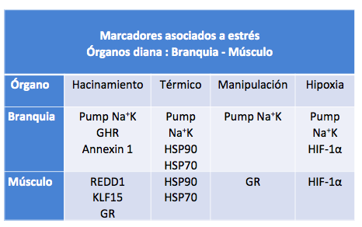

Tabla 1. Análisis moleculares de expresión de genes seleccionados de estrés en los organos Branquia y Músculo.

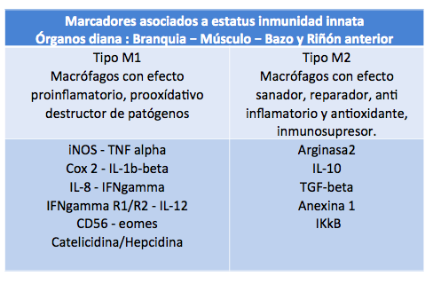

Tabla 2. Análisis molecular de expresión de genes seleccionados de inmunidad innata en los órganos Branquia, Músculo, Bazo, riñón cefálico.

1. Análisis global de expresión de genes: El análisis se realizará mediante el uso de un microarreglo que permitirá observar la expresión diferencial de 45.000 genes.

**RESULTADOS COMPROMETIDOS**

Caracterización de la respuesta inmune y tolerancia a estrés usando marcadores clásicos de inmunidad y de estrés y mediante análisis de expresión global de genes.